2021年贵州省贵阳市中考数学试卷
一、选择题:以下每小题均有A、B、C、D四个选项,其中只有一个选项正确,请用2B铅笔在答题卡相应位置作答,每小题3分,共36分.
1．（3分）（2021•贵阳）在﹣1，0，1，四个实数中，大于1的实数是（ ）
A．﹣1 B．0 C．1 D．
2．（3分）（2021•贵阳）下列几何体中，圆柱体是（ ）
A．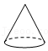 B．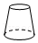 C．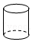 D．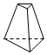
3．（3分）（2021•贵阳）袁隆平院士被誉为“杂交水稻之父”，经过他带领的团队多年艰苦努力，目前我国杂交水稻种植面积达2.4亿亩^{n}，则n的值是（ ）
A．6 B．7 C．8 D．9
4．（3分）（2021•贵阳）“一个不透明的袋中装有三个球，分别标有1，2，x这三个号码，搅匀后任意摸出一个球，摸出球上的号码小于5”是必然事件（ ）
A．4 B．5 C．6 D．7
5．（3分）（2021•贵阳）计算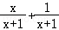的结果是（ ）
A． B． C．1 D．﹣1
6．（3分）（2021•贵阳）今年是三年禁毒“大扫除”攻坚克难之年．为了让学生认识毒品的危害，某校举办了禁毒知识比赛，小红所在班级学生的平均成绩是80分，在不知道小红和小星成绩的情况下，下列说法比较合理的是（ ）
A．小红的分数比小星的分数低
B．小红的分数比小星的分数高
C．小红的分数与小星的分数相同
D．小红的分数可能比小星的分数高
7．（3分）（2021•贵阳）如图，已知线段AB＝6，利用尺规作AB的垂直平分线
①分别以点A，B为圆心，以b的长为半径作弧
②作直线CD．直线CD就是线段AB的垂直平分线．
则b的长可能是（ ）
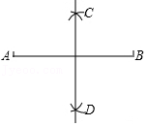
A．1 B．2 C．3 D．4
8．（3分）（2021•贵阳）如图，已知数轴上A，B两点表示的数分别是a，b（ ）
A．b﹣a B．a﹣b C．a+b D．﹣a﹣b
9．（3分）（2021•贵阳）如图，⊙O与正五边形ABCDE的两边AE，CD相切于A，则∠AOC的度数是（ ）
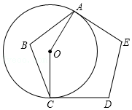
A．144° B．130° C．129° D．108°
10．（3分）（2021•贵阳）已知反比例函数y＝（k≠0）的图象与正比例函数y＝ax（a≠0）的图象相交于A，若点A的坐标是（1，2），则点B的坐标是（ ）
A．（﹣1，2） B．（1，﹣2） C．（﹣1，﹣2） D．（2，1）
11．（3分）（2021•贵阳）如图，在▱ABCD中，∠ABC的平分线交AD于点E，若AB＝3，AD＝4（ ）
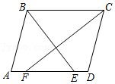
A．1 B．2 C．2.5 D．3
12．（3分）（2021•贵阳）小星在“趣味数学”社团活动中探究了直线交点个数的问题．现有7条不同的直线y＝k_{n}x+b_{n}（n＝1，2，3，4，5，6，7），其中k₁＝k₂，b₃＝b₄＝b₅，则他探究这7条直线的交点个数最多是（ ）
A．17个 B．18个 C．19个 D．21个
二、填空题:每小题4分,共16分
13．（4分）（2021•贵阳）二次函数y＝x²的图象开口方向是 （填“向上”或“向下”）．
14．（4分）（2021•贵阳）如图，在平面直角坐标系中，菱形ABCD对角线的交点坐标是O（0，0）（0，1），且BC＝，则点A的坐标是 ．
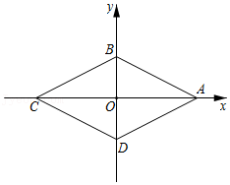
15．（4分）（2021•贵阳）贵阳市2021年中考物理实验操作技能测试中，要求学生两人一组合作进行，并随机抽签决定分组．有甲、乙、丙、丁四位同学参加测试 ．
16．（4分）（2021•贵阳）在综合实践课上，老师要求同学用正方形纸片剪出正三角形且正三角形的顶点都在正方形边上．小红利用两张边长为2的正方形纸片，按要求剪出了一个面积最大的正三角形和一个面积最小的正三角形．则这两个正三角形的边长分别是 ．
三、解答题:本大题9小题,共98分.解答应写出必要的文字说明、证明过程或演算步骤
17．（12分）（2021•贵阳）（1）有三个不等式2x+3＜﹣1，﹣5x＞15，3（x﹣1）＞6，组成一个不等式组，并求出它的解集；
（2）小红在计算a（1+a）﹣（a﹣1）²时，解答过程如下：
a（1+a）﹣（a﹣1）²
＝a+a²﹣（a²﹣1）……第一步
＝a+a²﹣a²﹣1……第二步
＝a﹣1……第三步
小红的解答从第 步开始出错，请写出正确的解答过程．
18．（10分）（2021•贵阳）2020年我国进行了第七次全国人口普查，小星要了解我省城镇及乡村人口变化情况，根据贵州省历次人口普查结果
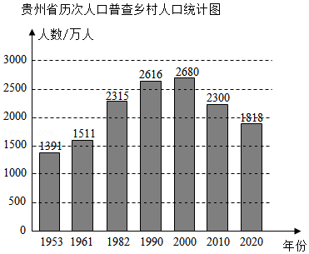
贵州省历次人口普查城镇人口统计表
年份 | 1953 | 1961 | 1982 | 1990 | 2000 | 2010 | 2020
城镇人口（万人） | 110 | 204 | 540 | 635 | 845 | 1175 | 2050
城镇化率 | 7% | 12% | 19% | 20% | 24% | a | 53%
（1）这七次人口普查乡村人口数的中位数是 万人；
（2）城镇化率是一个国家或地区城镇人口占其总人口的百分率，是衡量城镇化水平的一个指标．根据统计图表提供的信息，我省2010年的城镇化率a是 （结果精确到1%）；假设未来几年我省城乡总人口数与2020年相同，城镇化率要达到60% 万人（结果保留整数）；
（3）根据贵州省历次人口普查统计图表，用一句话描述我省城镇化的趋势．
19．（10分）（2021•贵阳）如图，在矩形ABCD中，点M在DC上，且BN⊥AM，垂足为N．
（1）求证：△ABN≌△MAD；
（2）若AD＝2，AN＝4，求四边形BCMN的面积．
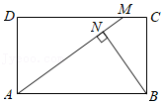
20．（10分）（2021•贵阳）如图，一次函数y＝kx﹣2k（k≠0）的图象与反比例函数y＝（m﹣1≠0），与x轴交于点A，过点C作CB⊥y轴，若S_{△ABC}＝3．
（1）求点A的坐标及m的值；
（2）若AB＝2，求一次函数的表达式．
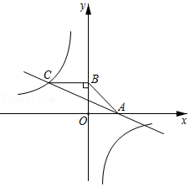
21．（10分）（2021•贵阳）随着科学技术的不断进步，无人机被广泛应用到实际生活中，小星利用无人机来测量广场B，小星站在广场的B处遥控无人机，无人机在A处距离地面的飞行高度是41.6m，他抬头仰视无人机时，仰角为α，EA＝50m（点A，E，B，C在同一平面内）．
（1）求仰角α的正弦值；
（2）求B，C两点之间的距离（结果精确到1m）．
（sin63°≈0.89，cos63°≈0.45，tan63°≈1.96，sin27°≈0.45，cos27°≈0.89，tan27°≈0.51）
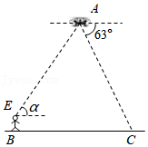
22．（10分）（2021•贵阳）为庆祝“中国共产党的百年华诞”，某校请广告公司为其制作“童心向党”文艺活动的展板、宣传册和横幅，其中制作宣传册的数量是展板数量的5倍
产品 | 展板 | 宣传册 | 横幅
制作一件产品所需时间（小时） | 1
制作一件产品所获利润（元） | 20 | 3 | 10
（1）若制作三种产品共计需要25小时，所获利润为450元，求制作展板、宣传册和横幅的数量；
（2）若广告公司所获利润为700元，且三种产品均有制作，求制作三种产品总量的最小值．
23．（12分）（2021•贵阳）如图，在⊙O中，AC为⊙O的直径，点E是的中点，交AB于点M，交⊙O于点N，CN．
（1）EM与BE的数量关系是 ；
（2）求证：＝；
（3）若AM＝，MB＝1，求阴影部分图形的面积．
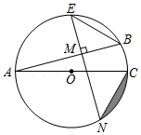
24．（12分）（2021•贵阳）甲秀楼是贵阳市一张靓丽的名片．如图①，甲秀楼的桥拱截面OBA可视为抛物线的一部分，在某一时刻，桥拱顶点B到水面的距离是4m．
（1）按如图②所示建立平面直角坐标系，求桥拱部分抛物线的函数表达式；
（2）一只宽为1.2m的打捞船径直向桥驶来，当船驶到桥拱下方且距O点0.4m时，桥下水位刚好在OA处，他的头顶是否会触碰到桥拱，请说明理由（假设船底与水面齐平）．
（3）如图③，桥拱所在的函数图象是抛物线y＝ax²+bx+c（a≠0），该抛物线在x轴下方部分与桥拱OBA在平静水面中的倒影组成一个新函数图象．将新函数图象向右平移m（m＞0）个单位长度，y的值随x值的增大而减小，结合函数图象
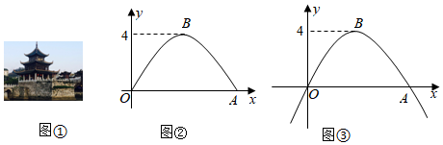
25．（12分）（2021•贵阳）（1）阅读理解
我国是最早了解勾股定理的国家之一，它被记载于我国古代的数学著作《周髀算经》中．汉代数学家赵爽为了证明勾股定理，创制了一幅如图①所示的“弦图”
根据“赵爽弦图”写出勾股定理和推理过程；
（2）问题解决
勾股定理的证明方法有很多，如图②是古代的一种证明方法：过正方形ACDE的中心O，作FG⊥HP，所分成的四部分和以BC为边的正方形恰好能拼成以AB为边的正方形．若AC＝12，BC＝5；
（3）拓展探究
如图③，以正方形一边为斜边向外作直角三角形，再以该直角三角形的两直角边分别向外作正方形，小正方形A，B，C，D的边长分别为a，b，c
已知∠1＝∠2＝∠3＝α，当角α（0°＜α＜90°）变化时，并写出该关系式及解答过程（b与c的关系式用含n的式子表示）．
